创意银航（山东）技术有限公司

招聘管理制度

编制机构： 人力行政部
编制时间：2025 年1 月 6 日
版本名称：CYYH-ITSS-09-02
文件起草人：井红利
文件审核人：姜晓建
文件审批人：谢晓彤
生效时间： 2025 年 1 月 8 日

文件修改记录

文件版本 | 修订内容 | 修改人 | 审核人 | 生效日期
V1.0 | 初始版本，文档建立 | 井红利 | 姜晓建 | 2025.1.8

目录
第一章 总则 6
第一条 适用范围 6
第二条 制定目的 6
第三条 招聘原则 6
第二章 招聘职责 6
第四条 人力行政部职责 6
第五条 用人部门职责 6
第三章 招聘流程管理 7
第六条 确定招聘需求 7
第七条 确定招聘形式 7
第八条 选择招聘渠道 8
第九条 确定候选人 8
第十条 甄选 8
第十一条 初试 8
第十二条 复试 9
第十三条 录用 9
第十四条 聘用 9
第四章 附则 10

附件目录

附件一《人力资源需求申请表（增员）》附件二《人力资源需求申请表（补员）》附件三《人力资源需求申请更改单》
附件四《部门年度人力需求计划表》
附件五《年度人力需求计划报批表》
附件六《招聘计划》
附件七《电话沟通记录表》
附件八《 招聘反馈表》附
件九《面试通知书》
附件十《录用决定》
附件十一《背景调查电话交流记录表》
附件十二《录 用 通 知 书》
附件十三《新员工入职手续清单》
附件十四《招聘流程图一》
附件十五《招聘流程图二》
附件十六《报到流程图》
附件十七《应聘申请表》
附件十八《面试评价表》

第一章 总则

第一条 适用范围

本制度适用于公司经理/副总级以下所有员工的招聘管理。

第二条 制定目的

为满足公司持续、快速发展的需要，规范员工招聘流程，健全人才选用机制，特制定本制度。

第三条 招聘原则

公司招聘坚持公开招聘、先内后外、平等竞争、人岗匹配的原则。

第二章 招聘职责

第四条 人力行政部职责

1. 制订公司中长期人力资源规划；

2. 制定、完善公司招聘管理制度，规范招聘流程。

3. 核定公司年度人力需求，确定人员编制，制定年度招聘计划；

4. 分析公司人员职位职责及任职资格，制订并完善职位说明书；

5. 决定获取候选人的形式和渠道；

6. 设计人员选拔测评方法，并指导用人部门使用这些方法；

7. 主持实施人员选拔测评，并为用人部门提供录用建议；

8. 定期进行市场薪酬水平调研，核定招聘职位薪酬待遇标准；

9. 提供各类招聘数据统计及分析。

第五条 用人部门职责

1. 编制部门年度人力需求计划，提出正式人力需求申请；

2. 协助人力行政部做好对职位职责和任职资格的调查分析；
3. 参与候选人专业技术水平测评。

第三章 招聘流程管理

第六条 确定招聘需求

1. 各厂/部根据本年度工作发展状况和公司下一年度的整体业务计划，拟定年度人力资源需求计划，于每年年底报人力行政部。
2. 人力行政部根据公司年度发展计划、编制情况及人力资源需求计划，制定年度招聘计划及费用预算，报公司总经理审批。
3. 各厂/部提前一个月申报人力需求,填写《人力资源需求申请表（增员）》或《人力资源需求申请表（补员）》。
4. 《人力资源需求申请表（增员）》适用范围:
5. ①增设职位；②原职位增加员工数量；③储备人才
6. 《人力资源需求申请表（补员）》适用范围：员工离职补充、调动补充。
7. 招聘需求审批权限表
8. 提出《人力资源需求申请表（增员）》 的招聘职位，人力行政部进行工作分析和招聘难度分析。
9. 人力行政部根据人力需求，制定招聘计划和具体行动计划。

需求职位性质 | 提出 | 审核 | 批准
增 员 | 部门负责人 | 人力行政部经理 | 主管副总
补 员 | 直接主管 | 部门负责人 | 人力行政部经理

第七条 确定招聘形式
人力行政部根据公司现有人力资源状况，确定内部招聘或外部招聘，合理、有效地配置人力资源。

第八条 选择招聘渠道
人力行政部根据职位和等级的不同选择有效的招聘渠道组合，主要渠道有以下几种： 员工推荐、媒体招聘、现场招聘、校园招聘、猎头公司和公司人才库。

第九条 确定候选人
人力行政部在收到应聘资料后，对应聘者进行初步筛选后发出《面试通知》（见附件），确认初试人选和时间后，通知用人部门作好面试准备。

第十条 甄选

1. 人力行政部负责建立涵盖测评方式、测评指标、测评内容及测评小组的人才测评体系， 并负责在实际工作中不断加以丰富和完善；

2. 测评小组由招聘负责人、用人部门负责人组成，对于重要管理人员和技术人员的招聘， 可邀请外部专家和公司高层领导参加，一般由三至五人组成，负责对候选人的测评。

3. 人力行政部和用人部门应根据拟招聘职位的任职资格要求进行测评。

4. 甄选包括初试和复试。

第十一条 初试
1. 初试程序：确定初试内容（面试或笔试）→确定初试时间→通知候选人→进行初试→评定初试结果。

2. 初试内容
笔试：
候选人参加由人力行政部拟订试题的素质测试，主要考核对方逻辑推理能力、思维能力、空间想象能力、观察力等。
面试：
主要了解对方求职动机、职业道德、家庭背景、学历背景、工作经历等基本信息。
3. 通过初试，招聘专员审查候选人是否具备该职位必备的素质条件及与企业文化的相融度， 并在《面试评价表》（参见附页）中填写人力行政部初试意见。

第十二条 复试
通过初试的候选人必须参加由用人部门主持的复试，复试形式主要有面试、笔试。通过复试，测评人主要考核其专业知识、专业能力、必备技能等，以审查
是否能够胜任职位要求，并在《面试评价表》中填写用人部门意见。

第十三条 录用
1. 甄选结束后，测评小组成员就甄选情况进行综合讨论及评定，确定候选人最终排名,提出初步录用意见。
2. 对拟录用人员作背景调查。

3. 应聘人员的《录用决定》按权限由领导签署后，人力行政部负责通知员工报到。
4. 对于有意向录用的人选，由人力行政部以邮件或电话的形式发出《员工录用通知》（参见附页），并参加指定医院、指定项目的入职体检。
5. 人力行政部确定意向录用人员报到时间后，填制《拟录用员工信息汇总表》，通知相关部门做好新员工入职前准备工作。

第十四条 聘用
经批准录用人员须按公司规定的时间统一到人力行政部报到，办理入职手续。
1. 报到需提供材料：
1) 身份证原件及复印件一份；

2) 学历证原件及复印件一份；
3) 资格等级证书原件及复印件一份；
4) 一寸免冠近照两张；

5) 体检报告单；

6) 与原单位离职证明或解除劳动合同证明
应聘人员必须保证向公司提供的资料真实无误，若发现虚报或伪造，公司有权将其辞退。
2. 人力行政部引导新进人员根据《新员工入职手续清单》（参见附页）办理入职。

第四章 附则

第十五条
本制度的拟定和修改由人力行政部负责，经总经理审核批准后执行；

第十六条
本制度由人力行政部负责解释；

第十七条
本制度自批准之日起实施。

附件一

人力资源需求申请表（增员）
编号：
申 请 职 位 | 职位名称 |  | 需求人数 |  | 申请日期
 | 所属部门 |  | 现有人数 |  | 期望到职日期
 | 直接负责人 |  | 督导人数 |  | 可晋升职位
 | 联系电话 |  | 工作地点 |  | 可相互转换的职位
申请理由 | A ．增设职位：  B ．原职位增加人力：  C ．储备人力：
职 位 信 息 | 工作时间：  1.班次：正常/倒班  2.每日正常工作时间：早上 -- ，下午 -- ；  3.每月工作 天；  4. 出差频率： □从不 □偶尔 □一般 □经常 □频繁  5.其他需要补充事宜：
使用工具或设备
1. □计算机 □电话 □传真机 □打印机 □IE 网络 □计算器 □档案柜
其他：
2.技术职位使用的机器设备：

 | 工作内容及职责：

工作环境：
1. □独立办公室 □集体办公室 □敞开办公 □其他
2. □空调 □电扇 □取暖器
任 职 要 求 | 性别 |  |  |  | 年龄 |  |  |  | 专业 |  |  |  |  | 户籍
1.经验：
A. 中专学历（ ）年工作经验；
B.大专学历（ ）年工作经验；
C.本科学历（ ）年工作经验；
D. 行业背景
 | 2.培训经历：
 | 4.专业知识及技能：
 | 5.性格特征：
薪 酬 福 利 | 月薪/年薪 |  |  |  |  |  |  | 奖励提成比例 |  |  |  | 住 房
 | 交 通 |  |  |  |  |  |  | 通 讯 |  |  |  | 办公环境
 | 作息/假期 |  |  |  |  |  |  | 培 训 |  |  |  | 社会保险
部门负责人：  签字：  年 月 日 |  |  |  |  |  |  | 人力行政部经理：  签字：  年 月 日 |  |  |  |  |  | 主管副总：  签字：  年 月 日
备 注 |  | 1.请提供部门组织结构图、人员分工；  2.本表由主管副总签字生效。
实际录用和到位情况（由招聘专员填写）

签名： 年 月 日

附件二

人力资源需求申请表（补员）
编号：
申 请 职 位 | 职位名称 |  | 需求人数 |  |  | 申请日期
 | 所属部门 |  | 现有人数 |  |  | 期望到职日期
 | 直接负责人 |  | 督导人数 |  |  | 可晋升职位
 | 联系电话 |  | 工作地点 |  |  | 可相互转换的职位
申 请 理 由 | A ．原职位离职：  B ．原职位调动：  C．其他：
申 请 人 意 见 | 签字：  年 月 日
部门负责人：  签字：  年 月 日 |  |  |  | 人力行政部经理：  签字：  年 月 日
备 注 | 1.适用于员工异动补充；  2.如申请职位的职位描述、任职资格及薪酬等项目有调整，请在申请意见中注明。
实际录用和到位情况（由招聘专员填写）

签字： 年 月 日

附件三

人力资源需求申请更改单
编号：
申 请 职 位 | 职位名称
 | 所属部门
 | 直接负责人
 | 联系电话
更 改 原 因
更 改 项 目
部门负责人：  签字：  年 月 日 |  |  | 人力资源经理：  签字：  年 月 日 | 主管副总  签字：  年 月 日
备 注 | 1. 补员更改由需求部门主管签署意见生效；  2. 增员更改由主管副总签署意见生效。

附件四
部门年度人力需求计划表

填制日期：
职位名称 | 现有人数 | 本年度缺编人数 |  | 本年度计划减员人数 | 下年度储备人数 |  | 下年度拟招聘人数
部门负责人  签字：  年 月 日 |  |  | 主管副总  签字：  年 月 日 |  |  | 人力行政部经理  签字：  年 月 日
备注

附件五

年度人力需求计划报批表

日期：
职位名称 | 现有人数 | 本年度缺编人数 | 本年度计划减员人数 | 下年度储备人数 | 下年度拟招聘人数
计 划 安 排 | 时间 |  | 工作内容

费 用 预 算 | 项目 |  | 金额
 | 合计
人力行政部意见 |  | 主管签字： 日期：
总经理审批意见 |  | 领导签字： 日期：
备注

附件六
招聘计划

制表日期：
招聘目标
职位名称 |  |  | 数量 | 任职资格
信息发布渠道和时间
招聘小组成员
组 长 |  |  |  |  | 责 职
组 员 |  |  |  |  | 责 职
选拔方案及时间安排
招聘职位 |  | 步 骤 |  |  |  |  | 负责人 | 截止时间
费用预算
项 目 |  |  |  |  |  |  | 金 额（元）

招聘工作时间表
时 间 |  | 工作内容
制定人 |  |  | 人力资源经理  签 字
分管副总经理意见
领导签字： 日期：

附件七

电话沟通记录表
1.了解最近两家公司的名称、规模、所在职位组织架构及人员分工
2.对照职位说明书，了解其以往日常工作内容及职责
3.求职动机，对新海的了解程度
4.离职原因及可开始工作时间
5.离职前薪资及收入期望
6. 目前所在地及个人生活状态
7.解答应聘者的问题
8.可面试时间
9.辞谢或再约面试时间

附件八

招聘反馈表

日期： 年 月 日
需求职位
需求提出时间
要求到岗时间
招聘渠道
现场招聘会 | 共参加（ ）场招聘会，分别为：
招聘费用
收到简历
有效简历
初试人数
推荐人数
招聘难点
建 议

附件九
面试通知书

先生/女士：

我代表公司很高兴地通知您，于 月 日 时携带以下资料到总公司人力行政部面试：
.1 《面试通知书》
2. 身份证原件及复印件一份
3. 学历证原件及复印件一份；
4. 资格等级证书原件及复印件一份；
5. 一寸免冠近照两张；
相关事宜：
1. 面试交通费报销：公司报销山东地区以外全程车费（除机票），请保管好车票交于相关人员。
2. 公司地址：
3. 乘车路线：
若有任何疑问，请随时向人力行政部提出。

创意银航（山东）技术有限公司

人力行政部

附件十

录用决定

应聘人姓名
机构名称
部门
拟聘级别
拟聘职位
面试人
薪资\福利情况（人资填）
入司日期
综合评估（人力行政部填写） | 签字： 日期：
用人部门负责人意见 | 签字： 日期：
人力行政部经理意见 | 签字： 日期：
总经理意见 | 签字： 日期：

附件十一
背景调查电话交流记录表
[应聘者姓名]已向我公司提交求职申请书，我代表公司人力行政部想向您了解以下情况：

请您确认[应聘者]在贵公司的工作时间： | 从[日期]至[日期]
请问贵公司的规模/网站：
[应聘者]在贵公司任职期间的职位：
[应聘者]工作职责的简单描述
[应聘者]的最终薪金水平： | [金额]元/月  [金额]元/年
[应聘者]的品行？
[应聘者]的工作表现是否令人满意？
[应聘者]与同事、上司的关系？
离职原因：
非常感谢您与我交流。您是否还有其他情况要补充吗？
记录人：
记录日期：

附件十二
创意银航（山东）技术有限公司录用 通 知 书
日期： 年 月 日
先生/女士：

我代表创意银航（山东）技术有限公司很高兴地通知您，欢迎您加入我们公司 部，任职位。
请携带以下资料到总公司人力行政部报到：
.1 《录用通知书》
2. 身份证原件及复印件一份
3. 学历证原件及复印件一份；
4. 资格等级证书原件及复印件一份；
5. 一寸免冠近照两张；
6. 体检报告单
与原单位离职证明或解除劳动合同证明

您的职责与待遇如下：
1. 试用期为三个月，根据工作表现可以提前，但不能短于两个月。
2. 工作时间：公司的工作时间为早晨 8 ：00 至下午 18：00 。中午 12:00 至 14：00 为午餐及休息时间。
3. 报到车旅费报销：公司报销山东地区以外全程车费（除机票），请保管好车票于报到时交于相关人员。
4. 待遇说明：
月薪为 元,其中： 。公司将在您的月工资中按劳动法规定代扣出您的个人所得税的个人缴纳部分及其他国家规定的有关保险等费用；
年终根据公司业绩及制度发放奖金；
档案调入公司后，可享受社会养老保险及失业保险，公司将从工资中代扣个人应缴部分； 5.您有义务对您的薪资内容保密，不得其告知第三方，一旦发现，视情节严重作相应处分。6.聘用解除：试用期间，无论您还是公司都可以在任何时间、以任何理由解除聘用关系。
7. 办公地点： 。但公司可根据业务要求安排您在公司的其它办公地点或公司下属机构工作。

8. 公司地址：山东省青岛市胶州市海尔大道 86 号

我们非常高兴您能加入创意银航（山东）技术有限公司，若有任何疑问，请随时向人力行政部提出。

员工签字： 创意银航（山东）技术有限公司日期： 人力行政部

附件十三
新员工入职手续清单
个 人 资 料 | 姓名 |  | 年龄
 | 性别 |  | 入司时间
 | 部门 |  | 职位
 | 部门直接负责人 |  | 联系电话

我已办完入职手续，可开始在公司上班。
新员工签字： 时间：

附件十四

招聘流程图一：

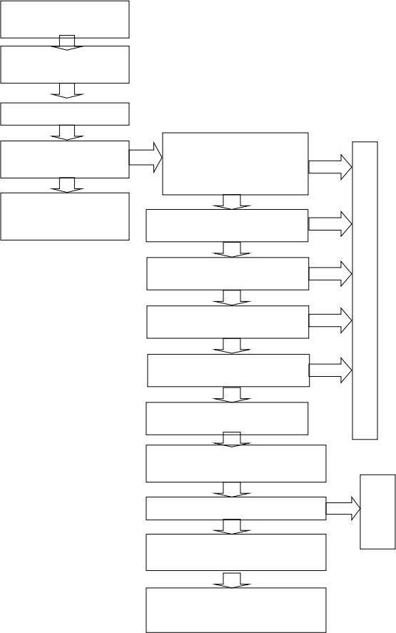
制定下年度公司人员需求计划

用人部门填写《人力需求申请表》

按权限批准招聘

外部招聘：
人力行政部与用人部门进行工作分析及招聘难度分析
1. 选择有效的招聘渠道
2. 收集简历，人力行政部对简历进行初步筛选
未 通 过 者 ， 进 入 人 才 库 ， 以 备 查 询
内部招聘：
与用人部门确定候选人及面试时间
在公司内部发布招聘信息，人员调动、调整

人力行政部安排初试，填写面试评估表

通过者由用人部门进行复试，填写面试评估表

测评小组确定初步录用意见

背景调查

按录用权限签署《录用决定》后，人力行政部发出录用通知，确定报到时间
体检
不合
格的
参加指定医院的体检
不予
聘用
填制《拟录用员工信息汇总表》，通知相关部门做好新员工入职前准备工作

按《新员工入职手续清单》办理入职手续

附件十五

创意银航（山东）技术有限公司招聘流程图二

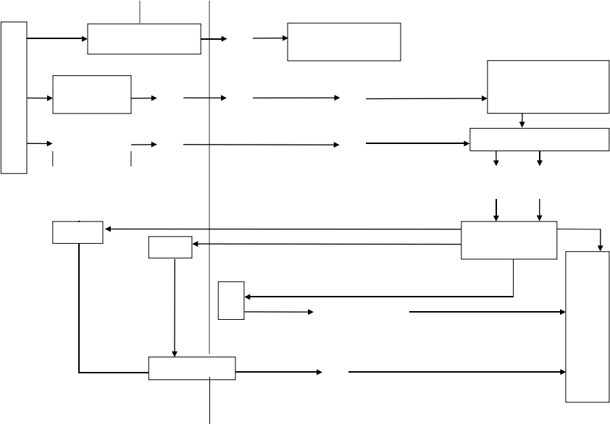  职 位 空 缺 | 用人部门 | 人力行政部
 | 直接主管 经理 分管副总 | 人力行政部经理 | 招聘专员
 | 复 试  审核  《部门年度人力需求表》  审核  《人力资源需求申请表（增员）》  《人力资源需求申请表(补员) 》  审核  审核  复试  复试  审核 | 《年度人力需求计划报批表》  批准  批准  审核（经理//副总由总经理批准）  批准 | 根据职位说明书、组织结构图、人员编制等作工作分析及招聘难度分析  确定招聘形式，选择招聘渠道  内 外  招 招
 |  |  | 收集、筛选简历，确定候选人，安排初试  不合格  不合格 | 不合格
通 ， 入 才 以 查
询
,
未 过 者 进 人 库 备

附件十六

报到流程图：


（一）新员工入职前
1. 签署《录用决定》
2. 发《录用通知书》
3. 体检
4. 确认报到时间并通知相关部门作好新员工入职准备

（二）入职手续
1. 《劳动合同书》
2. 按照《新员工入职手续清单》办理入职手续

附件十七

应聘登记表
应聘职位(Job Desired):

姓名  Name |  |  |  | 性别  Gender |  |  |  | 出生年月  Birthdate |  |  |  |  | 政治面貌  Politics |  |  |  |  |  | 照片  photo
学历  Education |  |  |  | 毕业院校  School |  |  |  |  |  |  |  |  | 专业  Major
身高  Height |  |  |  | 健康状况  Health |  |  |  |  |  |  |  |  | 婚姻状况  Marital Status
身份证号码  ID card number |  |  |  |  |  | 手机  MP |  |  |  |  |  |  | 电子邮件  E-mail
通 讯地址  Contact address |  |  |  |  |  |  |  |  |  |  |  |  | 邮编  Zip cod
家 庭地址  Home Address |  |  |  |  |  |  |  |  |  |  |  |  | 家庭电话  Telephone
现工作单位  Present company |  |  |  |  |  | 职称 Position |  |  |  |  |  |  | 现从事的专业/工作Employment status
掌握何种外语  Language |  |  |  |  |  |  | 程度如何 有无证书  Certificate
技能与特长  Other skill |  |  |  |  |  |  | 技能等级  L ev el
个人兴趣
Interest/hobby
Resume  个 人 简 历 | 起止时间  When |  |  |  | 工作单位、担任职务  Job Cate |  |  |  |  |  |  |  |  |  | 证明人  Refere |  | 联系电话  Telephone
家庭  成员  情况  Family  status | 姓名Name |  |  |  | 关系  relation |  |  | 工作单位、担任职务  Job Cate |  |  |  |  |  |  | 联系电话  Telephone
欲离开原单位的主要原因  The reason of leaving |  |  |  |  |  |  |  |  |  |  |  | 曾经/现在工资情况  Current Annual Salary
接受过何种培训
Training
收入期望  Salary desired |  | 元/年  Annual salary |  |  |  |  |  |  | 可开始的工作日期  When can start working
晋升期望（职位、时间）
Promotion desired(which position,when)
培训期望（内容、 日期、时间）
Training desired(what ,when)
用人部门意见（签字）
The opinion of boss employment department
公司领导意见（签字）
The opinion of boss
人力行政部意见(签字)  The opinion of HR perform |  |  |  |  |  |  |  |  | 执行情况:  status |  | 自 年 月 日开始试用 个月,初定工资
自愿保证：本人保证表内所填写内容真实，如有虚假，愿受解职处分。
Guarantee: I assure that all things are true, if there is any false I will accept punish
申请人签名 Signature： 日期 Date：

附件十八

面试评价量表

评价人姓名： 职务： 面试时间：

应聘人姓名: 性别: 年龄: 编号:
应聘职位： 原单位：
评价方向 | 评价要素 |  |  | 评价等级
 |  |  |  | 1（差） | 2（较差） | 3（一般） | 4（较好） | 5（好）
个人基本  素质评价 | 1、仪容
 | 2、语言表达能力
 | 3、亲和力和感染力
 | 4、诚实度
 | 5、时间观念与纪律观念
 | 6、人格成熟程度（情绪稳定性、心理健康等）
 | 7、思维逻辑性，条理性
 | 8、应变能力
 | 9、判断分析能力
 | 10、 自我认识能力
相关  的工  作经  验及  专业  知识 | 11、工作经验
 | 12、掌握的专业知识
 | 13、学习能力
 | 14 、工作创造能力
 | 15 、所具备的专业知识、工作技能与招聘职位要求的吻合性
录用  适合  性评价 | 16 、个人工作观念
 | 17 、对企业的忠诚度
 | 18 、个性特征与企业文化的相融性
 | 19 、稳定性、发展潜力
 | 20 、职位胜任能力
人才优势评估 |  |  | 人才劣势评估
评价结果
建议录用 |  | 安排再次面试 | 储备 |  |  | 不予录用
 |  | 时间:

